Шифр

Школьный этап
Всероссийской олимпиады школьников
по искусству (мировой художественной культуре)
2020-2021учебный год

Комплект заданий для учеников 11 классов

Задания выполняются в течение 1 час 30 минут

Номер задания | Максимальные  баллы | Время выполнения | Набранные баллы
1 | 58 | 30 мин.
2 | 22 | 15 мин.
3 | 90 | 30 мин.
4 | 14 | 15 мин.
Общий балл | 184 | 1 ч. 30 мин.

Задание 1. Дети в киноискусстве

Даны по два кадра из пяти художественных фильмов. Рассмотрите их.

1 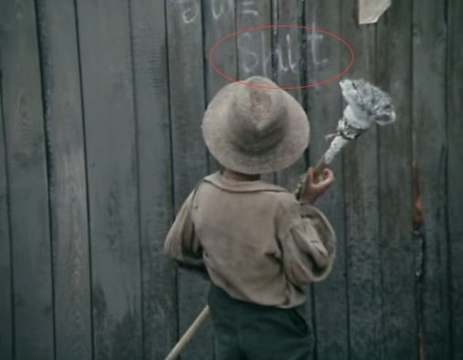 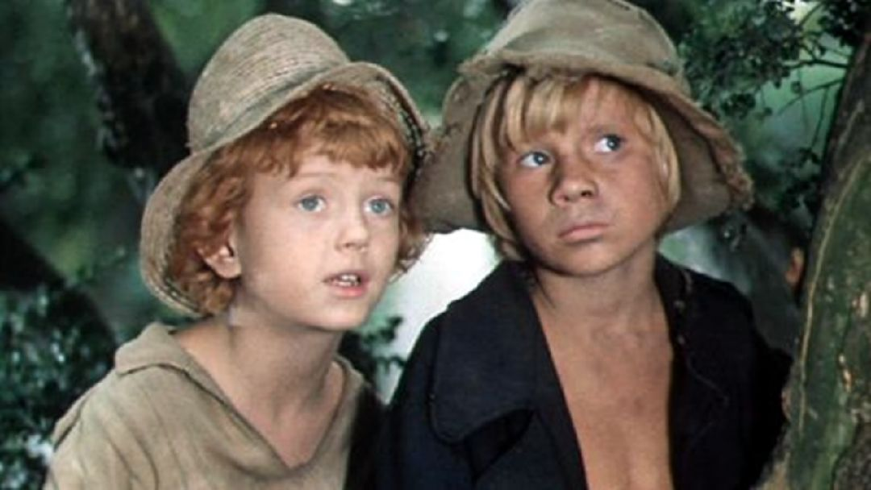
2 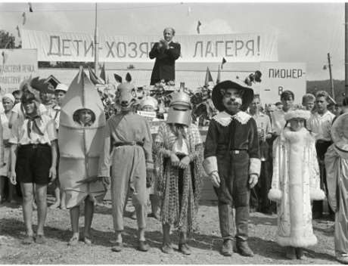 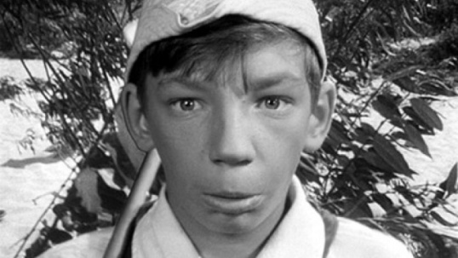
3 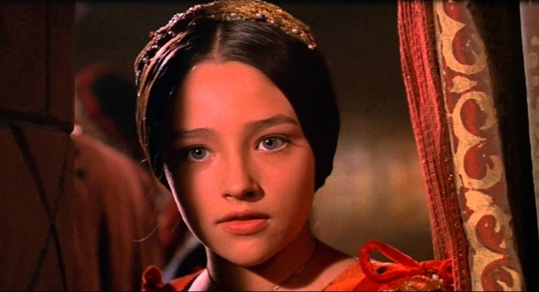 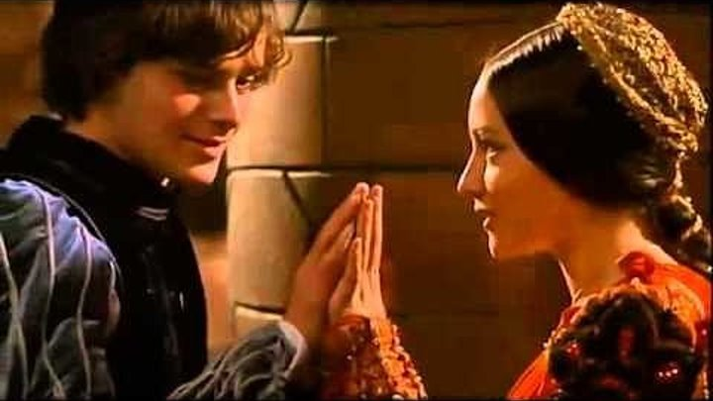
4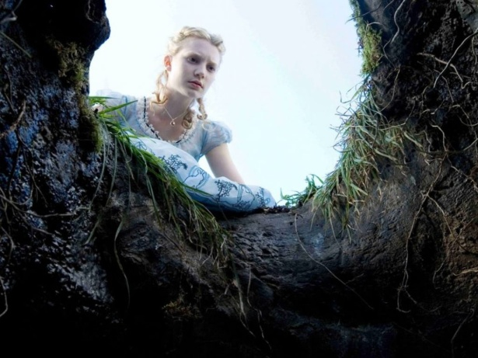 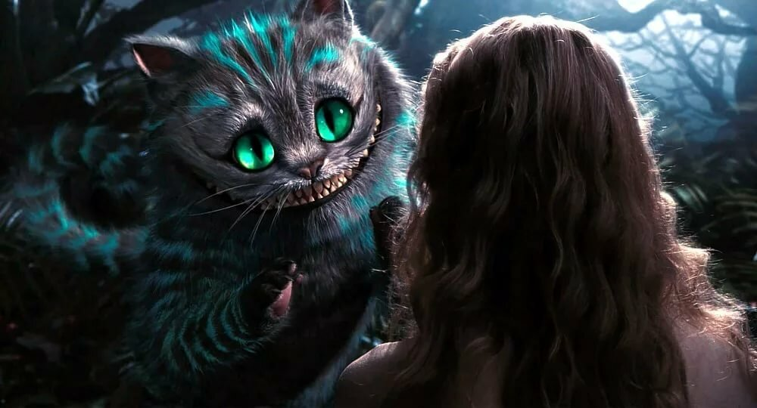
5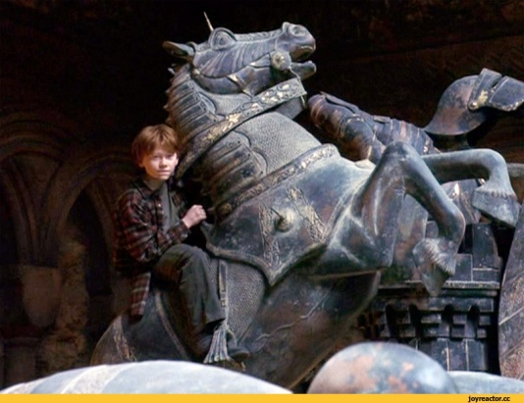 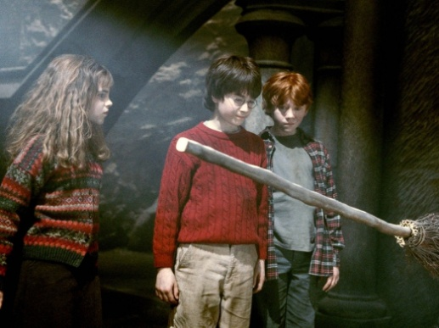
1. Заполните таблицу.

Номер пары кадров | Название фильма | Имя и фамилия режиссёра | Если есть литературная основа, укажите автора, название и жанр произведения
1
2
3
4
5

Максимально за таблицу 38 баллов

2. Выберите один из этих фильмов и расскажите в пяти предложениях, каким образом в нём передана тема детства, отрочества или юности.

_____________________________________________________________________________ _____________________________________________________________________________ _____________________________________________________________________________ _____________________________________________________________________________ _____________________________________________________________________________ _____________________________________________________________________________ _____________________________________________________________________________
_____________________________________________________________________________
_____________________________________________________________________________
_____________________________________________________________________________
_____________________________________________________________________________
_____________________________________________________________________________
____________________________________________________________________________Максимально – 20 баллов.
Максимальная оценка задания 1: 38 (таблица) + 20 (рассуждение по фильму)
= 58 баллов.
Баллы
Задание 2. Музыка

Определите названия музыкальных произведений по названиям некоторых из их частей и сцен.
А | Б
Утренний танец. Allegro.  Ссора. Allegro brusco.  Бой. Presto.  Приказ герцога. Andante.  Сцена у балкона. Larghetto  Любовный танец. Andante  Прощание перед разлукой. Andante  Танец рыцарей. Allegro pesante  У Лоренцо. Andante | Выход пионера Пети.  Пионерский марш.  Утка вразвалку пробирается к пруду.  Кошка и птичка.  Ворчание дедушки.  Волк.  Выстрелы охотников.  Торжественное шествие.

Напишите в таблице в строках А и Б:
- название каждого произведения, названия частей которых приведены,
- их жанр,
- инициалы и фамилии их авторов,
- в строке В и Г дополнительно названия и жанры произведений этих же авторов.

Таблица к заданию

 | Название | Жанр | Автор
А
Б
В
Г

Максимальная оценка задания 2 – 22 баллов

Баллы

Задание 3. Зодчие

Скульптурная композиция «Зодчие» появилась в Александровском парке Санкт-Петербурга в июне 2011 года и запечатлела в бронзе образы восьми выдающихся архитекторов, имеющих отношение к разработке архитектуры этого города. Их имена Вы прочтете в таблице, если начнете двигаться от выделенной буквы и пойдете в указанном стрелкой направлении по спирали.

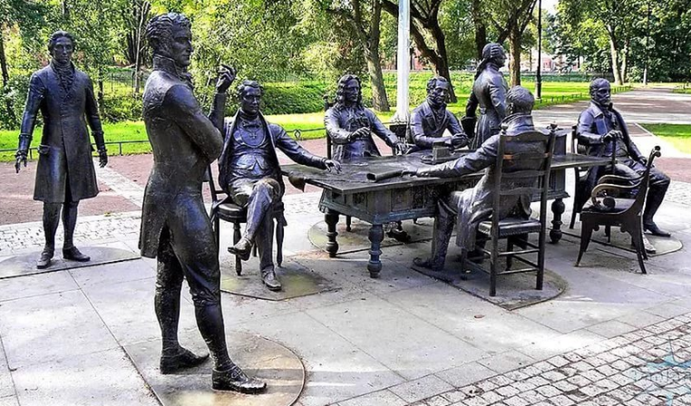

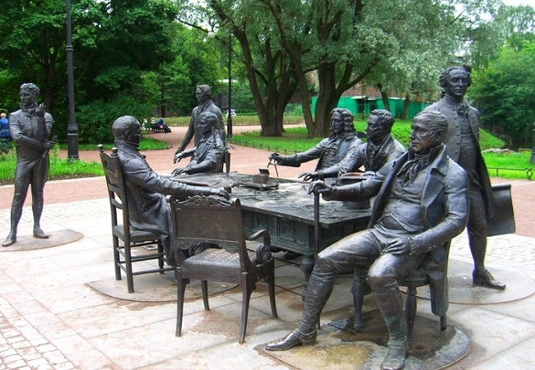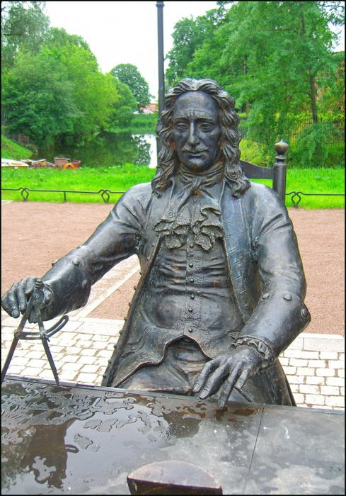
Скульптурная композиция «Зодчие»

М | А | Р | О | С | С | И | З
О | О | Н | И | Х | И | Н | А
Т | Р | Е | Н | О | В | Т | Х
Н | О | Ж | //// | //// | Р | Р | А
А | В | А | //// | //// | А | Е | Р
Р | И | Б | //// | //// | С | З | О
Р | Л | Л | Е | Р | Т | И | В
Е | Ф | Н | О | М | И | Н | ////
1. Выпишите на черновик полные имена и фамилии восьми архитекторов, зашифрованные в таблице. Напишите на отведенных строках их полные имена.

(Двигайтесь от выделенной буквы в направлении, указанном стрелкой, по спирали).

№ 1.__________________________________________________________________________
№ 2.__________________________________________________________________________
№ 3.__________________________________________________________________________
№ 4.__________________________________________________________________________
№ 5 __________________________________________________________________________
№ 6 __________________________________________________________________________
№ 7 __________________________________________________________________________
№ 8 __________________________________________________________________________

Максимальная оценка за задание «Зодчие» - 24 балла

Скульптурная композиция «Зодчие» входит в комплекс Мини-города, представляющего собой копии основных архитектурных ансамблей и достопримечательностей Санкт-Петербурга, выполненных из гранита и бронзы в масштабе 1:33. Мини-город занимает площадь 2 гектара. На его создание ушло 5 лет и 25 тонн бронзы.
Рассмотрите иллюстрации.

1. 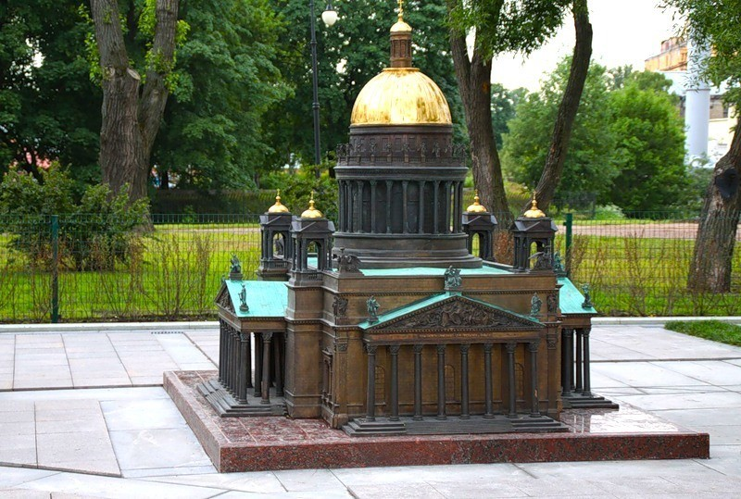 2. 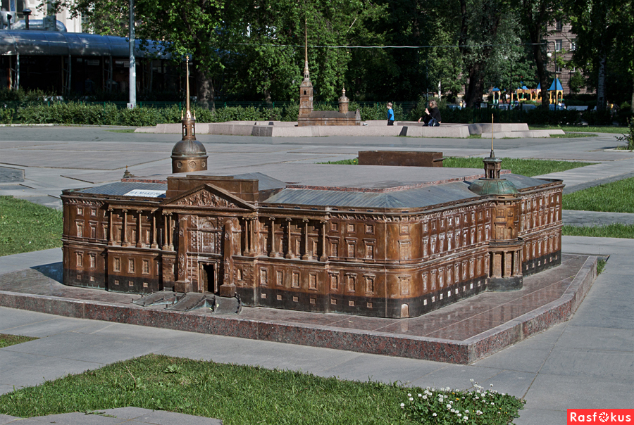
3.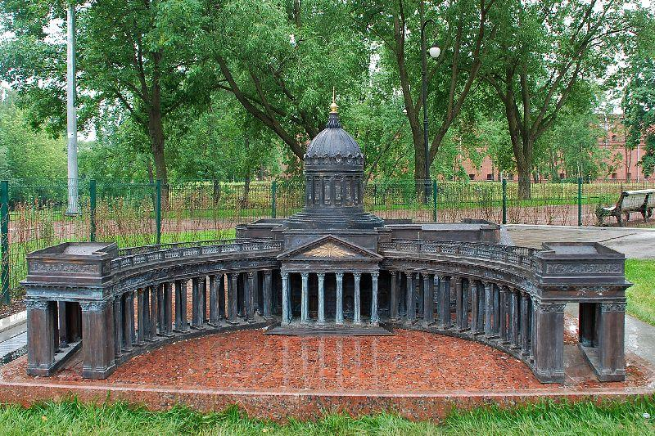4.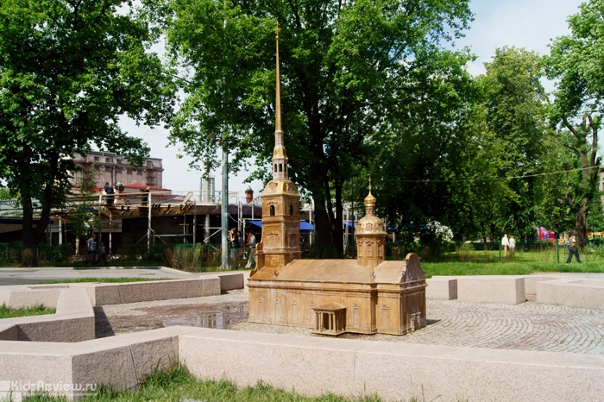5.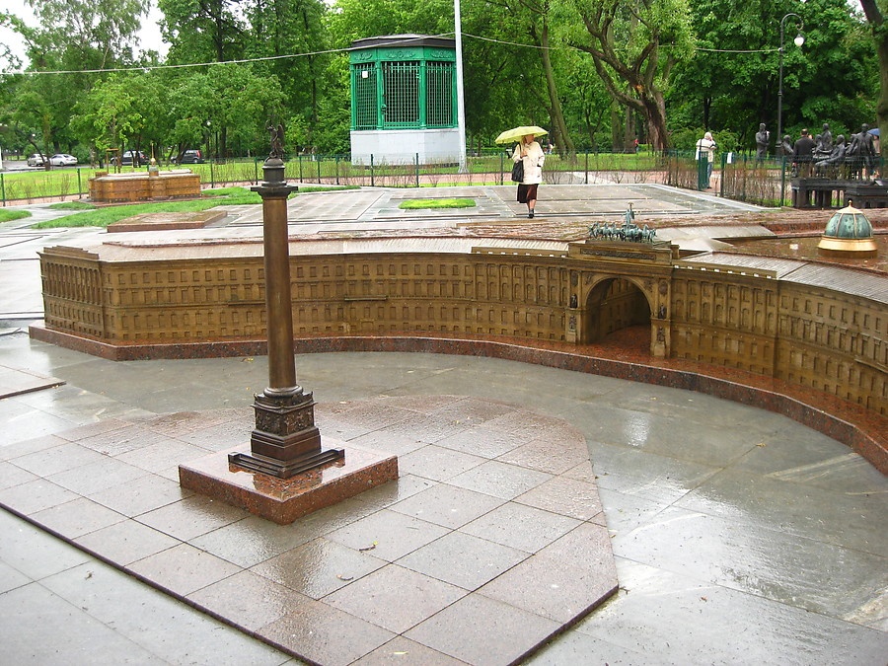
6. 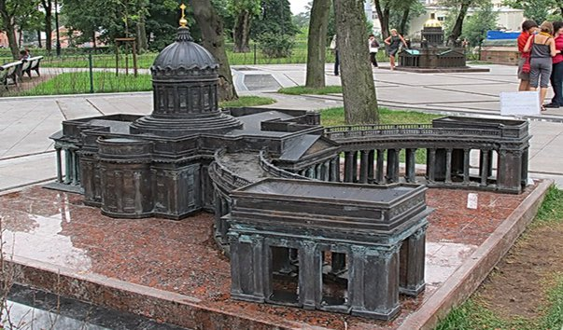 7. 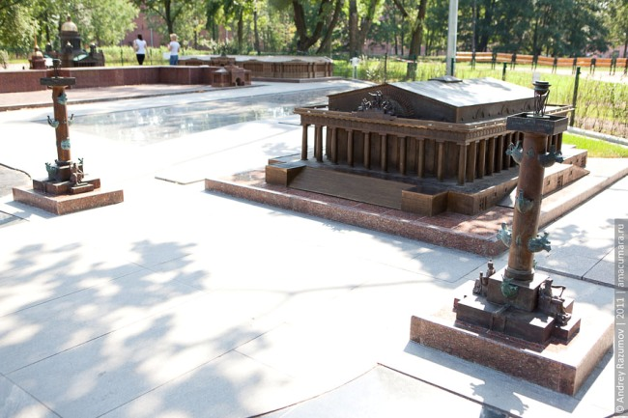
8. 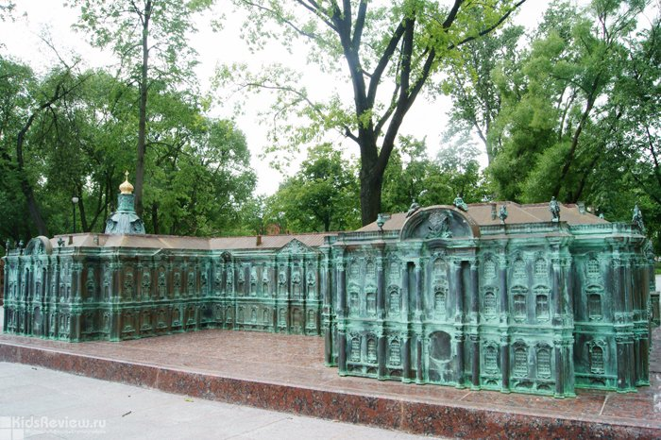 9. 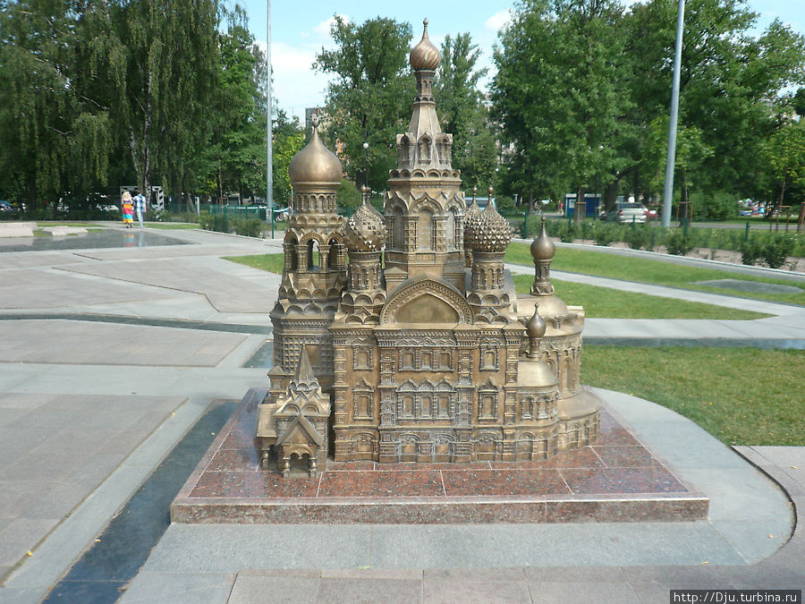

Заполните таблицу. Архитектурные миниатюры Санкт-Петербурга
1. Напишите номера изображений одного и того же объекта, данного в разных ракурсах: №____= №____

2. Напишите в таблице названия архитектурных объектов, представленных в миниатюрах и три основных признака, позволивших Вам определить каждый архитектурный объект, а также имена зодчих представленных в скульптурной композиции.

№ | Название объекта | Три признака, позволяющих определить объект | Имена зодчих, имеющих отношение к объекту
1
2
3
4
5
6
7
8
9

Максимальная оценка за заполнение таблицы – 66 баллов (16+24+8+18)

Максимальная оценка за задание 3. (24 + 66) – 90 баллов

Баллы

Задание 4
Даны фотографии (№ 1, № 2, № 3) работ современного британского стритарт художника, который расписывает стены в городах по всему миру и текст. Его работы привлекают внимание к социально значимым проблемам.
1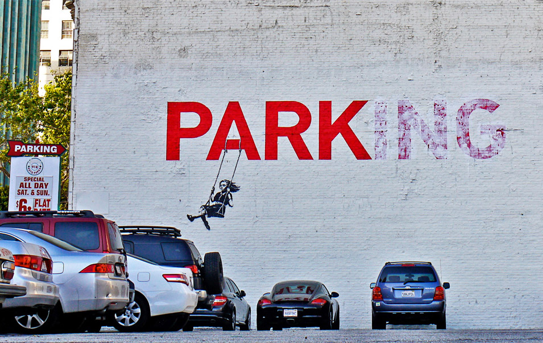2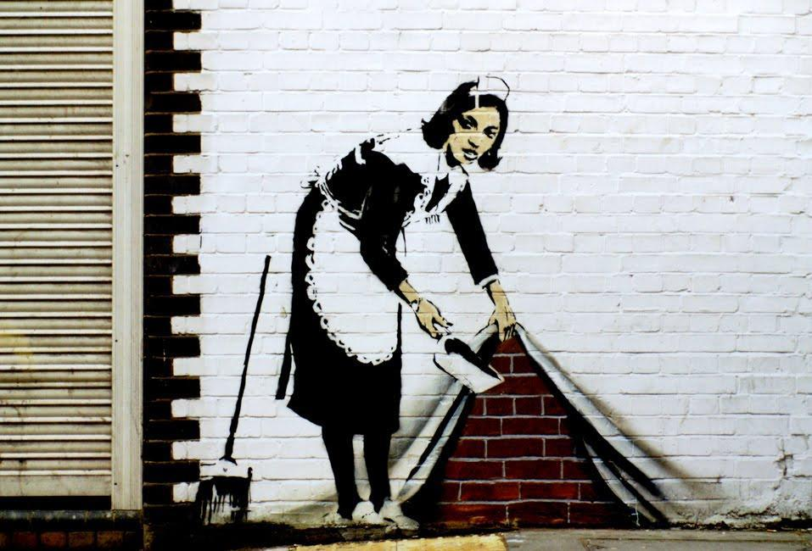3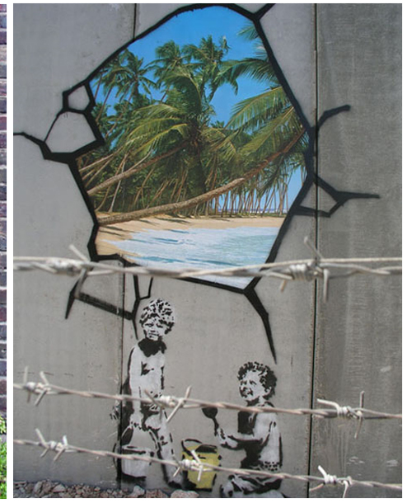

Напишите
1. имя художника: ______________________________________________________;
2. название вида стрит-арт искусства, в котором он работает: _________________;

В октябре 2018 года на аукционе Sotheby’s в Лондоне разразился скандал вокруг работы этого художника «Девочка с воздушным шаром» (2006) – единственной, выполненной на холсте акриловыми красками: сразу после удара молотка и объявления о продаже включился механизм, вмонтированный в золоченую раму, обрамляющую работу, который изрезал часть холста на мелкие полоски. Автор работы признался, что несет ответственность за произошедшее. Цена испорченной работы увеличилась в несколько раз.

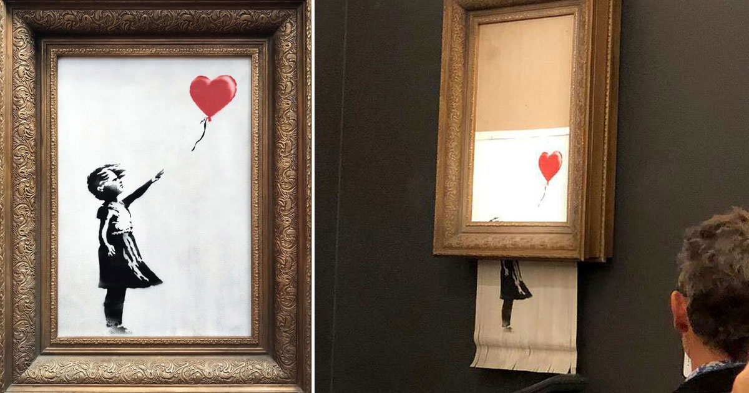

3. Сформулируйте свою точку зрения на поступок художника, описанный в тексте, или выберите из предложенных: напишите, можно ли его считать «новым словом» в искусстве, актом вандализма или PR-акцией художника – попыткой привлечь к себе внимание. Приведите не менее трех аргументов в пользу своей точки зрения: Я считаю, что произошедшее _____________________________________________ _____________________________________________________________________________ _________________________, потому что a._____________________________________________________________________ ______________________________________________________________________ ______________________________________________________________________; b._____________________________________________________________________ ______________________________________________________________________ ______________________________________________________________________; c._____________________________________________________________________ ______________________________________________________________________ ______________________________________________________________________

Максимальная оценка за задание 4: 14 баллов.

Баллы

Максимальная оценка за выполнение всех заданий 184 балла

